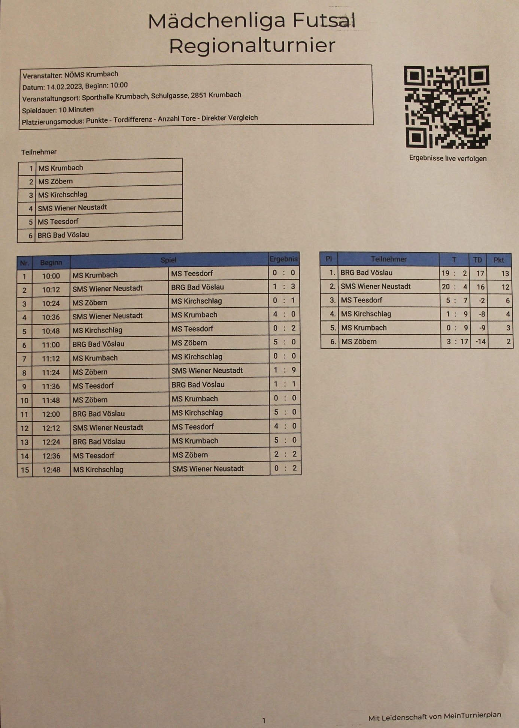

TRAINER
Zöbern: Sebastian Baron
Krumbach: Christoph Rosenkranz
Kirchschlag : Alfred Schabauer
Teesdorf: Max Hinterreither
Wr. Neustadt: Christina Trieb, Lisa Schön
Bad Vöslau. Bettina Bernhard, Harald Weber

